Угловой адаптер
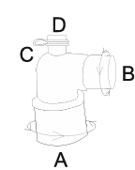
Бренд:
Kranz
Страна-производитель:
Китай
Подробнее о производителе
Артикул | Тип | Материал | A | B | C (санационный порт) | D (порт Luer Lock)
VD-311012 |  | PP | 22M/15F | 15M | - | √
VD-311015-2 | двойное шарнирное  соединение (A, B) | PSU | 22M/15F | 15M | - | -
VD-311016-1 | двойное шарнирное  соединение (A, B) | PSU | 22M/15F | 15M | √ | -
VD-311016-3 | двойное шарнирное  соединение (A, B) | PP | 22M/15F | 15M | √ | -

